30 декабря – 150 лет со дня рождения английского писателя, поэта и новеллиста Д. Р. Киплинга
(1865-1936)

150 лет назад 30 декабря 1865 года родился английский писатель, поэт и новеллист, лауреат Нобелевской премии по литературе (1907), «отец» Маугли, Джозеф Редьярд Киплинг. Самые яркие произведения Киплинга: сборники рассказов «Три солдата» и «Ви-Вилли-Винки», романы «Свет погас» и «Ким», поэмы «Баллада о Востоке и Западе» и «Последняя песнь Честного Томаса», знаменитые «Книга джунглей» и «Вторая книга джунглей», стихотворные сборники «Семь морей» и «Белые тезисы», сказки Старой Англии «Пак с Холмов» и «Награды и феи», сборник детских сказок «Сказки просто так».

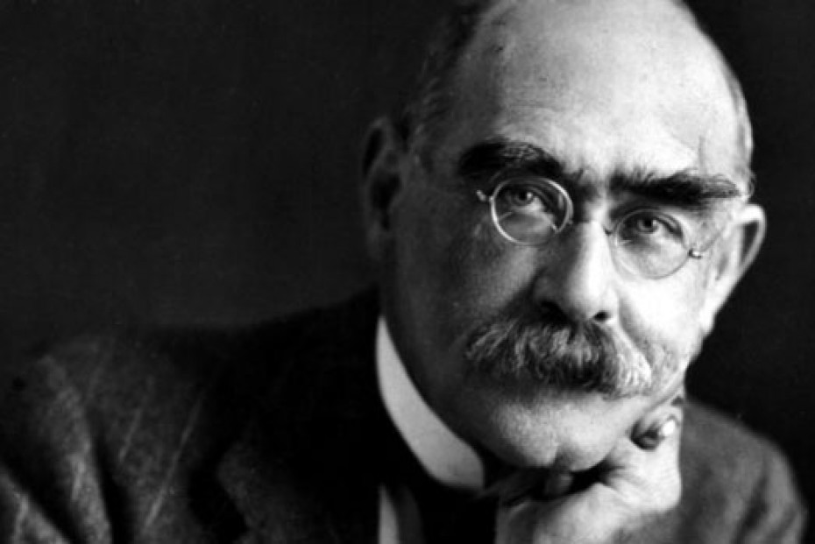

Интересно, что в оригинальном произведении «Книга Джунглей»
Багира — это персонаж мужского пола. То же самое произошло с другим персонажем Киплинга: кот стал в русском переводе «Кошкой, которая гуляла сама по себе». Кстати, у этого кота был реальный прототип — сиамский кот, подаренный жене Киплинга, который обожал уходить из дома и бродить по сырому дикому лесу.

